|  |  |
| --- | --- |
|  |  |
| Documentation technique |  |
|  |  |
|  | 27/02/2024**Installation et configuration des clients Windows et Linux** |

### Sommaire

* Définition
* Prérequis
* Installation de Windows 10
* Installation de Debian

|  |  |  |
| --- | --- | --- |
|  | DéfinitionUn client est un ordinateur ou un périphérique qui utilise une distribution Linux ou Windows pour se connecter à des serveurs et accéder à des ressources réseau, des applications et des services partagés.Utilisé dans divers contextes tels que les environnements personnels, professionnels et éducatifs, l’OS (système d’exploitation) **Linux** bénéficie de la stabilité, de la sécurité, et de la flexibilité inhérentes. Il permet aux utilisateurs de personnaliser leur environnement de bureau, d'installer une large gamme de logiciels, et de gérer efficacement les utilisateurs et les permissions. Les clients Linux sont également appréciés pour leur coût réduit, leur performance et le soutien d'une vaste communauté open source. Linux se décline sous différentes distribution telles que Ubuntu, Debian, Fedora, Kali, Arch, etc. Ici il sera question d’une machine sous Debian. **Windows** est un système d'exploitation développé par Microsoft, largement utilisé sur les ordinateurs personnels, les serveurs et les appareils mobiles. Windows est réputé pour son interface conviviale, sa compatibilité logicielle étendue et son intégration étroite avec les produits Microsoft tels que Office et Azure. Windows est commercialisé sous forme de licences payantes avec un support technique disponible, offrant aux utilisateurs un large éventail de services et de fonctionnalités pour répondre à leurs besoins informatiques. La dernière version de Windows est la 11 mais la 10 est encore opérationnelle et très largement utilisée. |  |

### Prérequis

Pour utiliser Windows, il faut récupérer son image ISO sur le site officiel de Microsoft. Il sera alors utilisable pour créer une VM (machine virtuelle) sur Proxmox après son téléchargement sur la plateforme, ou même utilsable sur un PC physique qu’on fera démarrer dessus avec une clé bootable.

La configuration minimal requise pour l’utilisation d’une machine sous Windows 10 est la suivante :

* Processeur 64bits 1GHz ou plus,
* 4Go de RAM ou plus,
* 64Go d’espace disque a minima.
* Un écran, clavier et souris pour l’interface graphique.

De même que pour Windows, l’image ISO Debian est trouvable sur le site officiel de Debian, prendre la dernière version (ici la 12).

Pour une installation Debian il faudra :

* Processeur 32 ou 64bits,
* 512Mo de RAM au moins,
* 10Go d’espace disque au moins,
* Un écran, clavier et souris pour l’interface graphique.

### Installation de Windows 10

Après avoir fait booter la machine sur l’ISO, choisir la langue de l’installation.

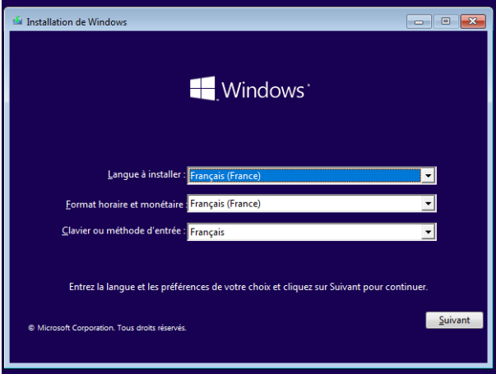

Puis cliquer sur « Installer maintenant ».

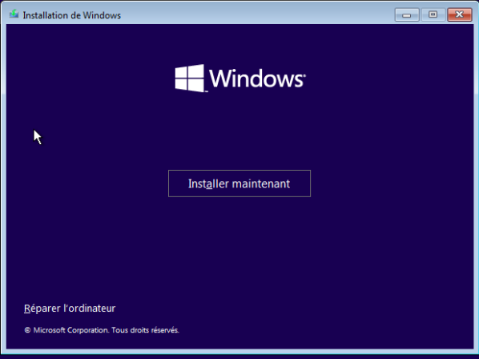

Activer la clé Windows, sans clé, cliquer sur « Je n’ai pas de clé de produit ».

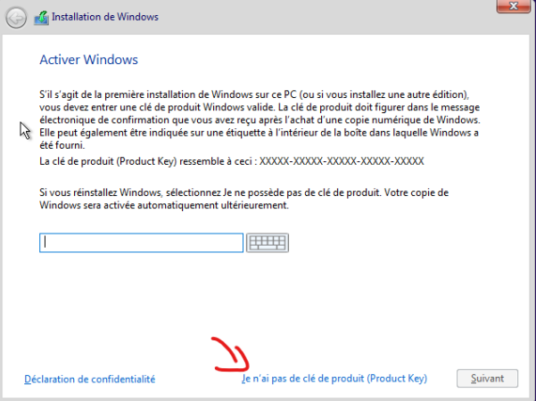

Choisir la version souhaitée de Windows.

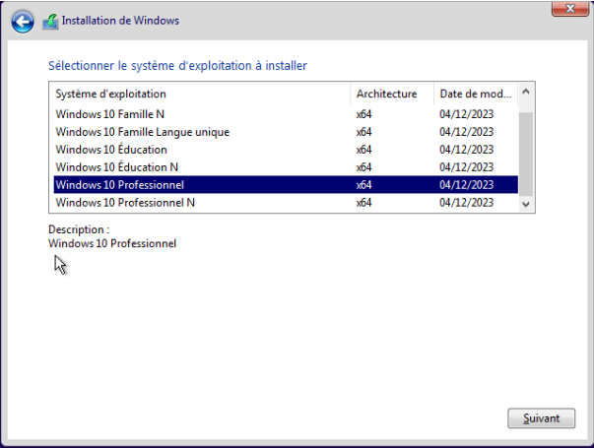

Accepter le contrat de licence et continuer.

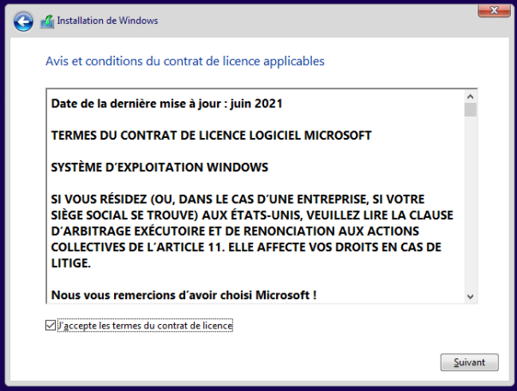

Choisir la version personnalisée de l’installation et sélectionner le disque où l’installer.

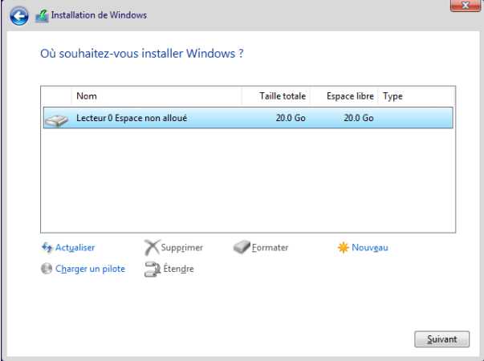

L’installation commence.

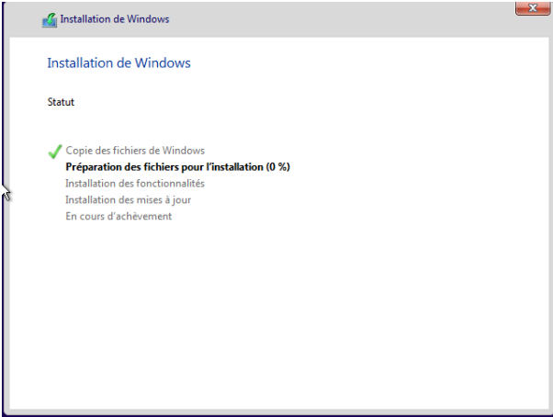

A la fin de l’installation, faire « Redémarrer maintenant ».

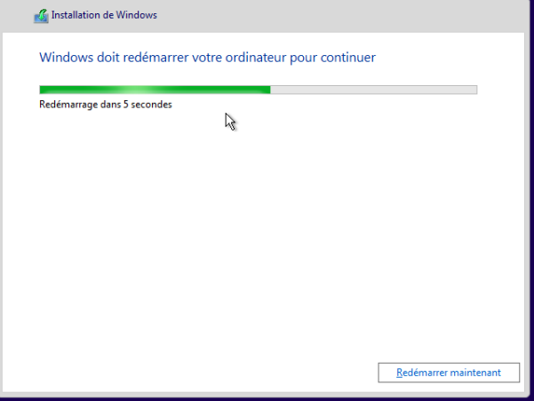

Pour la configuration, choisir la région.

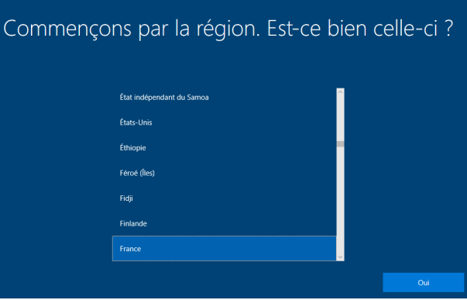

Puis la langue pour la disposition du clavier.

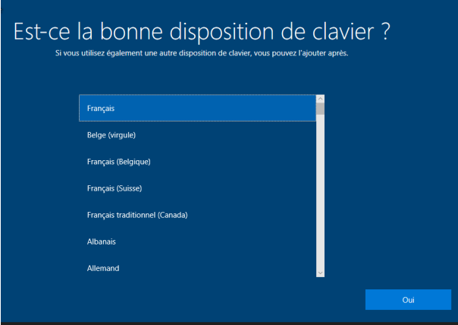

Dans le cadre de cette installation, nous prendrons la deuxième option.

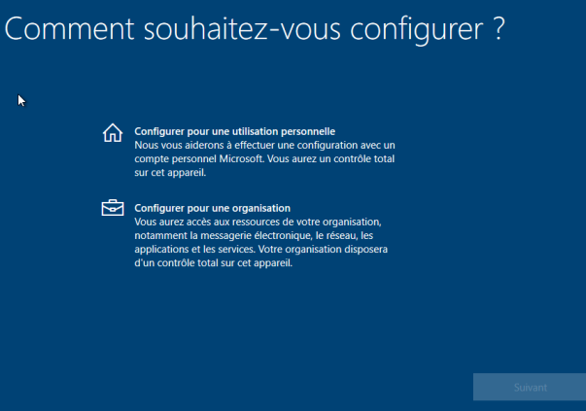

Si l’on ne souhaite pas se connecter, choisir « Joindre le domaine à la place ».

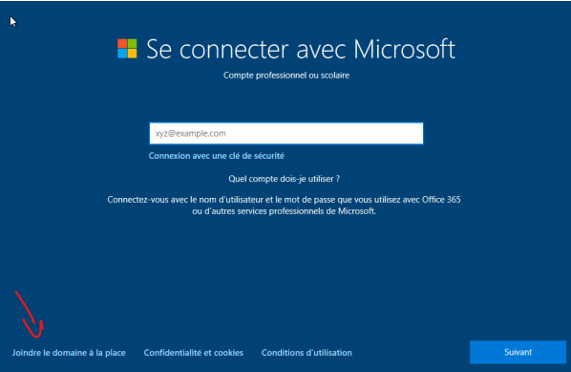

Mettre le nom de l’utilisateur (pour la session)

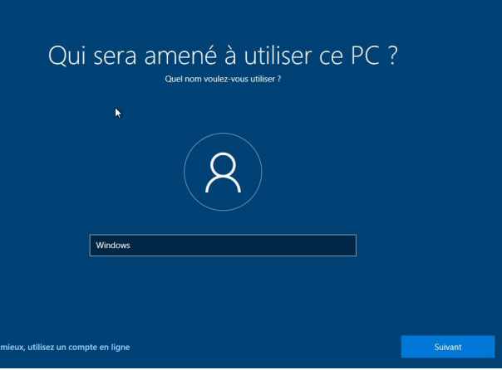

Et lui créer un mot de passe.

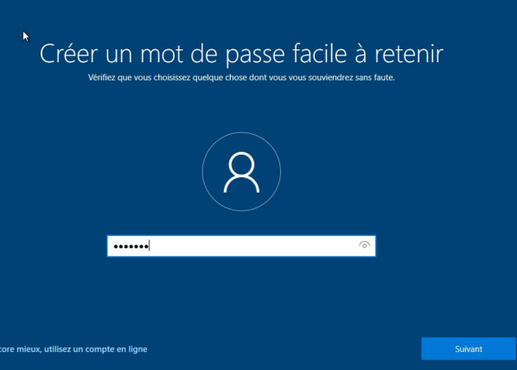

Confirmer, et choisir ses options de récupération.

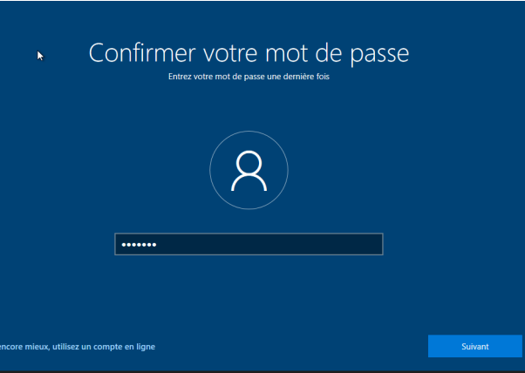

Après avoir personnalisé son PC avec les options Microsoft, on arrive sur le bureau. La machine est prête.

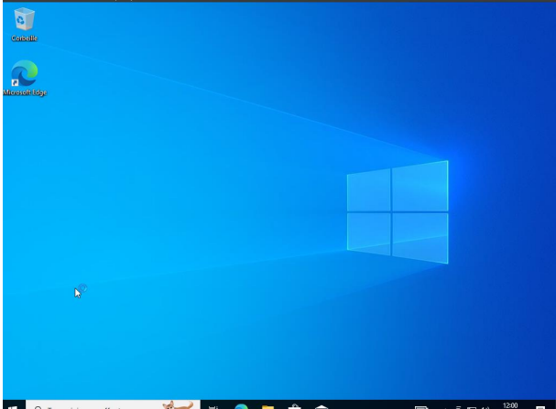

### Installation de Debian

Après avoir fait booter la machine sur l’ISO, la première étape de l’installation est de choisir quelle installation faire. Nous sélectionnons pour notre client l’installation avec interface graphique.

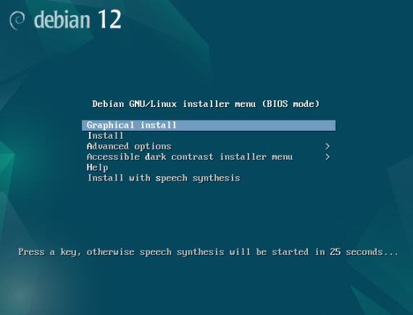

Il faut ensuite choisir la langue.

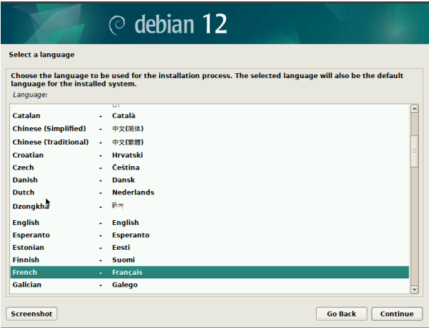

Puis il faut sélectionner sa région.

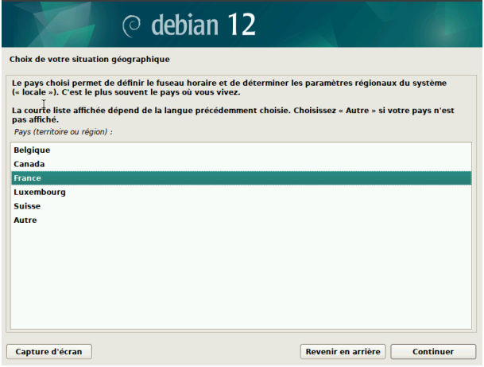

Choisir la langue, pour la disposition du clavier.

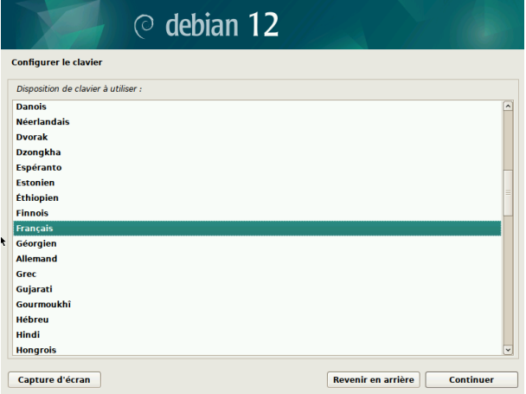

Renseigner le nom de la machine.

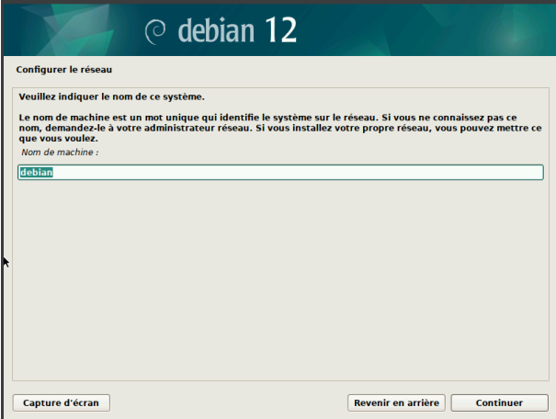

Entrer la machine dans un domaine (pas obligatoire).

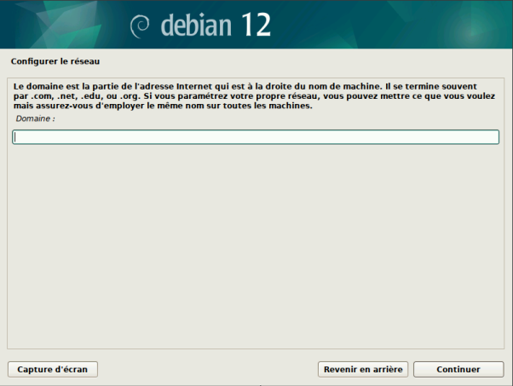

Configurer le mot de passe pour le compte « user » sera le superuser avec droits root.

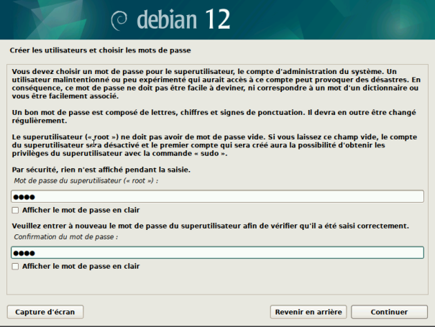

Créer un nouvel utilisateur qui n’aura pas de droits spéciaux.

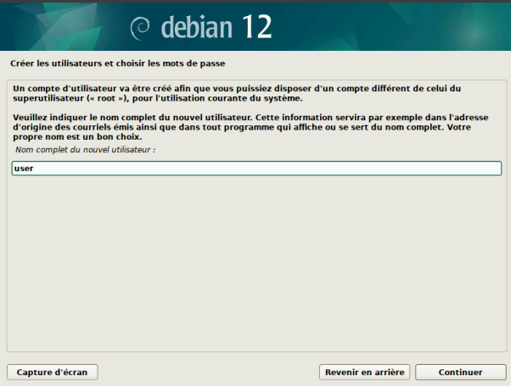

Configurer son mot de passe.

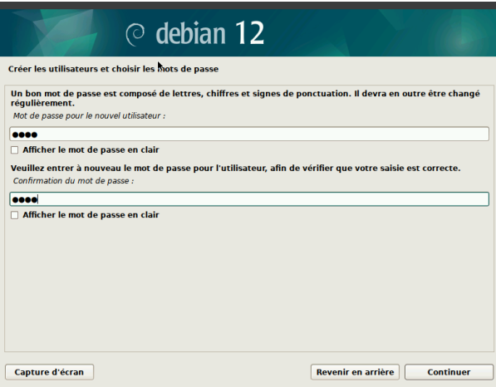

Choisir le mode de partitionnement.

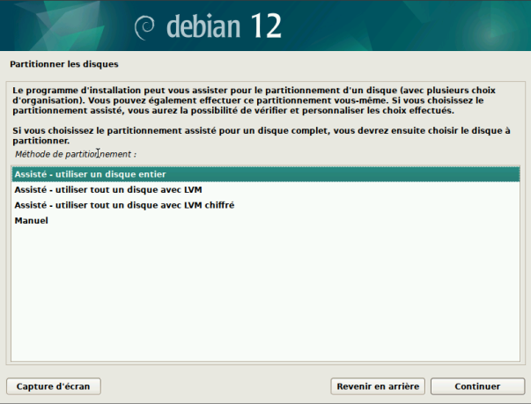

Sélectionner le disque à partitionner.

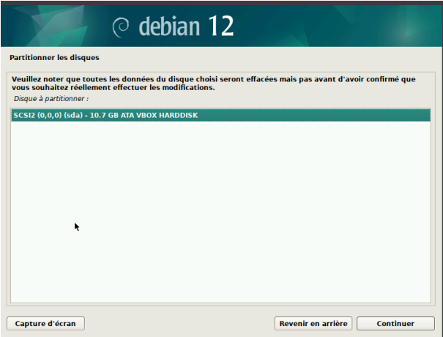

Sélectionner le schéma de partitionnement.

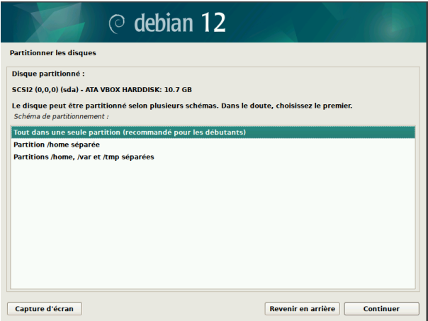

Valider le partitionnement choisi.

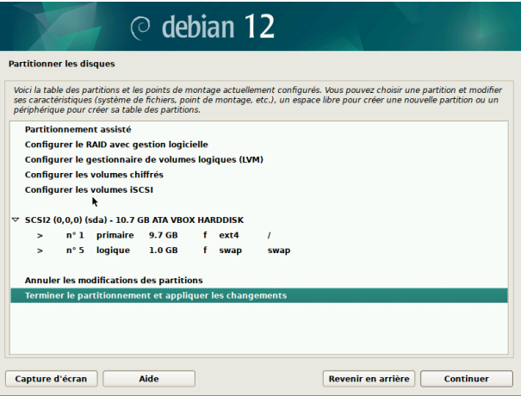

Appliquer les changements sur le disque.

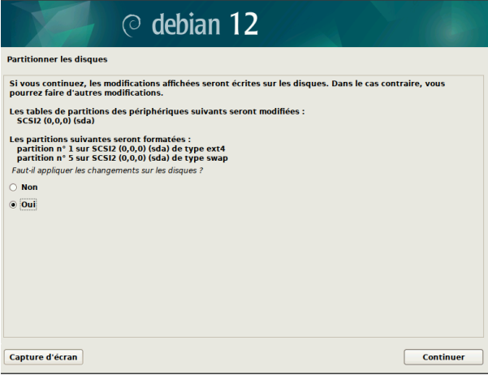

Sélectionner le pays pour le miroir du gestionnaire de paquets.

Puis sélectionner le miroir « deb.debian.org ».

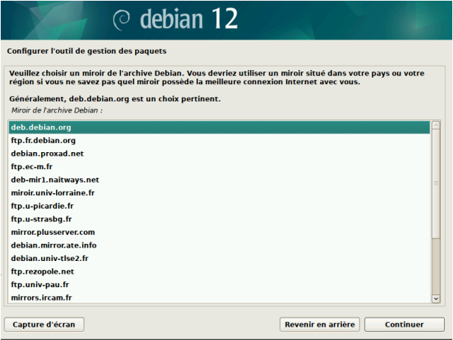

On saute l’étape de configuration du proxy, puis on choisi si l’on souhaite participer à l’étude.

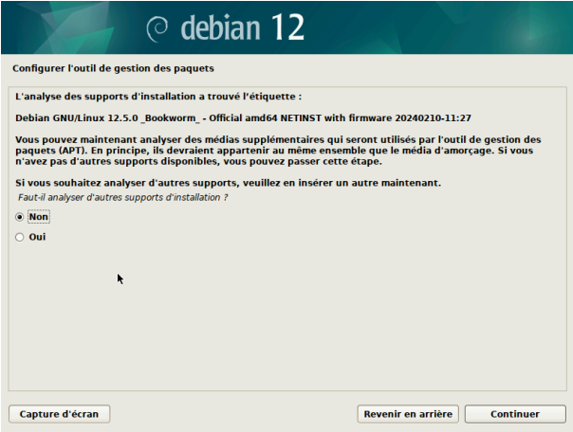

Ici, on peut choisir les logiciels à installer. On prendra les outils nécessaires au fonctionnement de l’interface graphique.

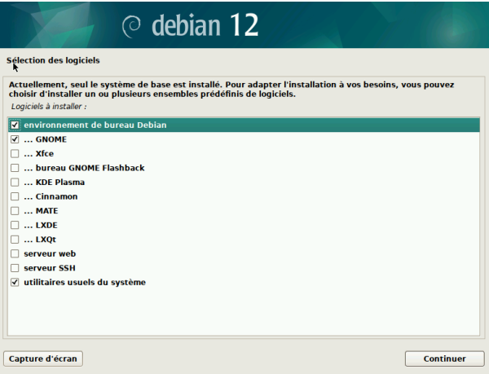

Puis mettre oui pour l’installation de GRUB (programme de démarrage).

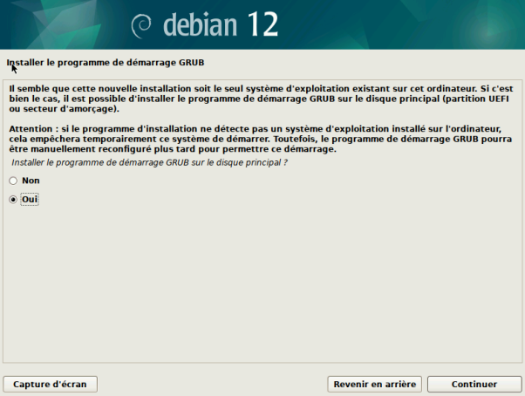

Choisir le disque où l’on souhaite installer GRUB.

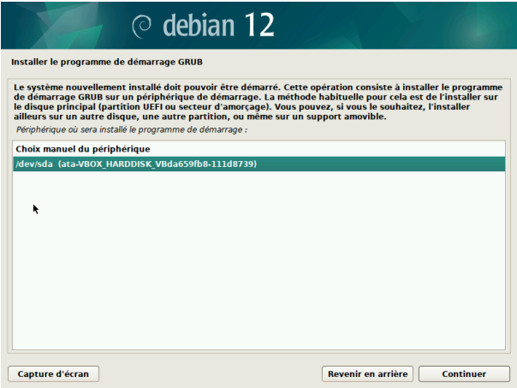

Puis cliquer sur continuer pour redémarrer le système et terminer l’installation.

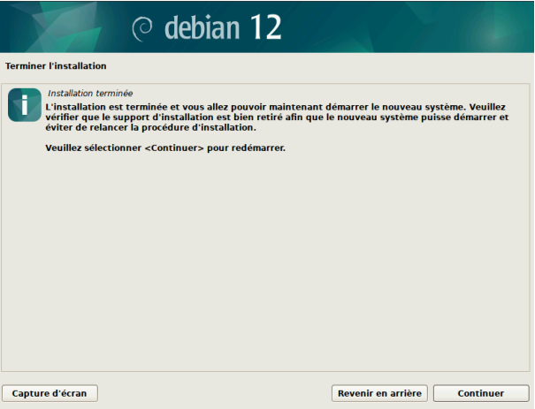

Après le redémarrage, on accède à la machine sur la session créée.

